
О внесении изменений в постановление акимата Тупкараганского района от 18 января 2018 года № 13 "Об утверждении схемы пастбищеоборотов на основании геоботанического обследования пастбищ по Тупкараганскому району"
Постановление акимата Тупкараганского района Мангистауской области от 14 августа 2024 года № 129
Акимат Тупкараганского района ПОСТАНОВЛЯЕТ:
1.Внести в постановление акимата Тупкараганского района от 18 января 2018 года №13 "Об утверждении схемы пастбищеоборотов на основании геоботанического обследования пастбищ по Тупкараганскому району" следующие изменения:

заголовок постановления изложить в новой редакции:
"Об утверждении рекомендуемых схем пастбищеоборотов на основании геоботанического обследования пастбищ по Тупкараганскому району";

пункт 1 постановления изложить в новой редакции:
"1. Утвердить рекомендуемые схемы пастбищеоборотов на основании геоботанического обследования пастбищ по Тупкараганскому району, согласно приложению к настоящему постановлению.";

приложение к указанному постановлению изложить в новой редакции согласно приложению к настоящему постановлению.
2.Отменить постановление акимата Тупкараганского района от 11 июля 2024 года №117 "О внесении изменений в постановление акимата Тупкараганского района от 18 января 2018 года №13 "Об утверждении рекомендуемых схем пастбищеоборотов на основании геоботанического обследования пастбищ по Тупкараганскому району"".
3.Контроль за исполнением настоящего постановления возложить на заместителя акима Тупкараганского района С. Ильджанова.
4.Настоящее постановление вводится в действие по истечении десяти календарных дней после дня его первого официального опубликования.
Аким Тупкараганского района | Р.Елтизаров
Приложение к постановлению
акимата Тупкараганского района
№129 от 14 августа 2024 года
Приложение к постановлению
акимата Тупкараганского района
№13 от 18 января 2018 года
Рекомендуемые схемы пастбищеоборотов на основании геоботанического обследования по Тупкараганскому району

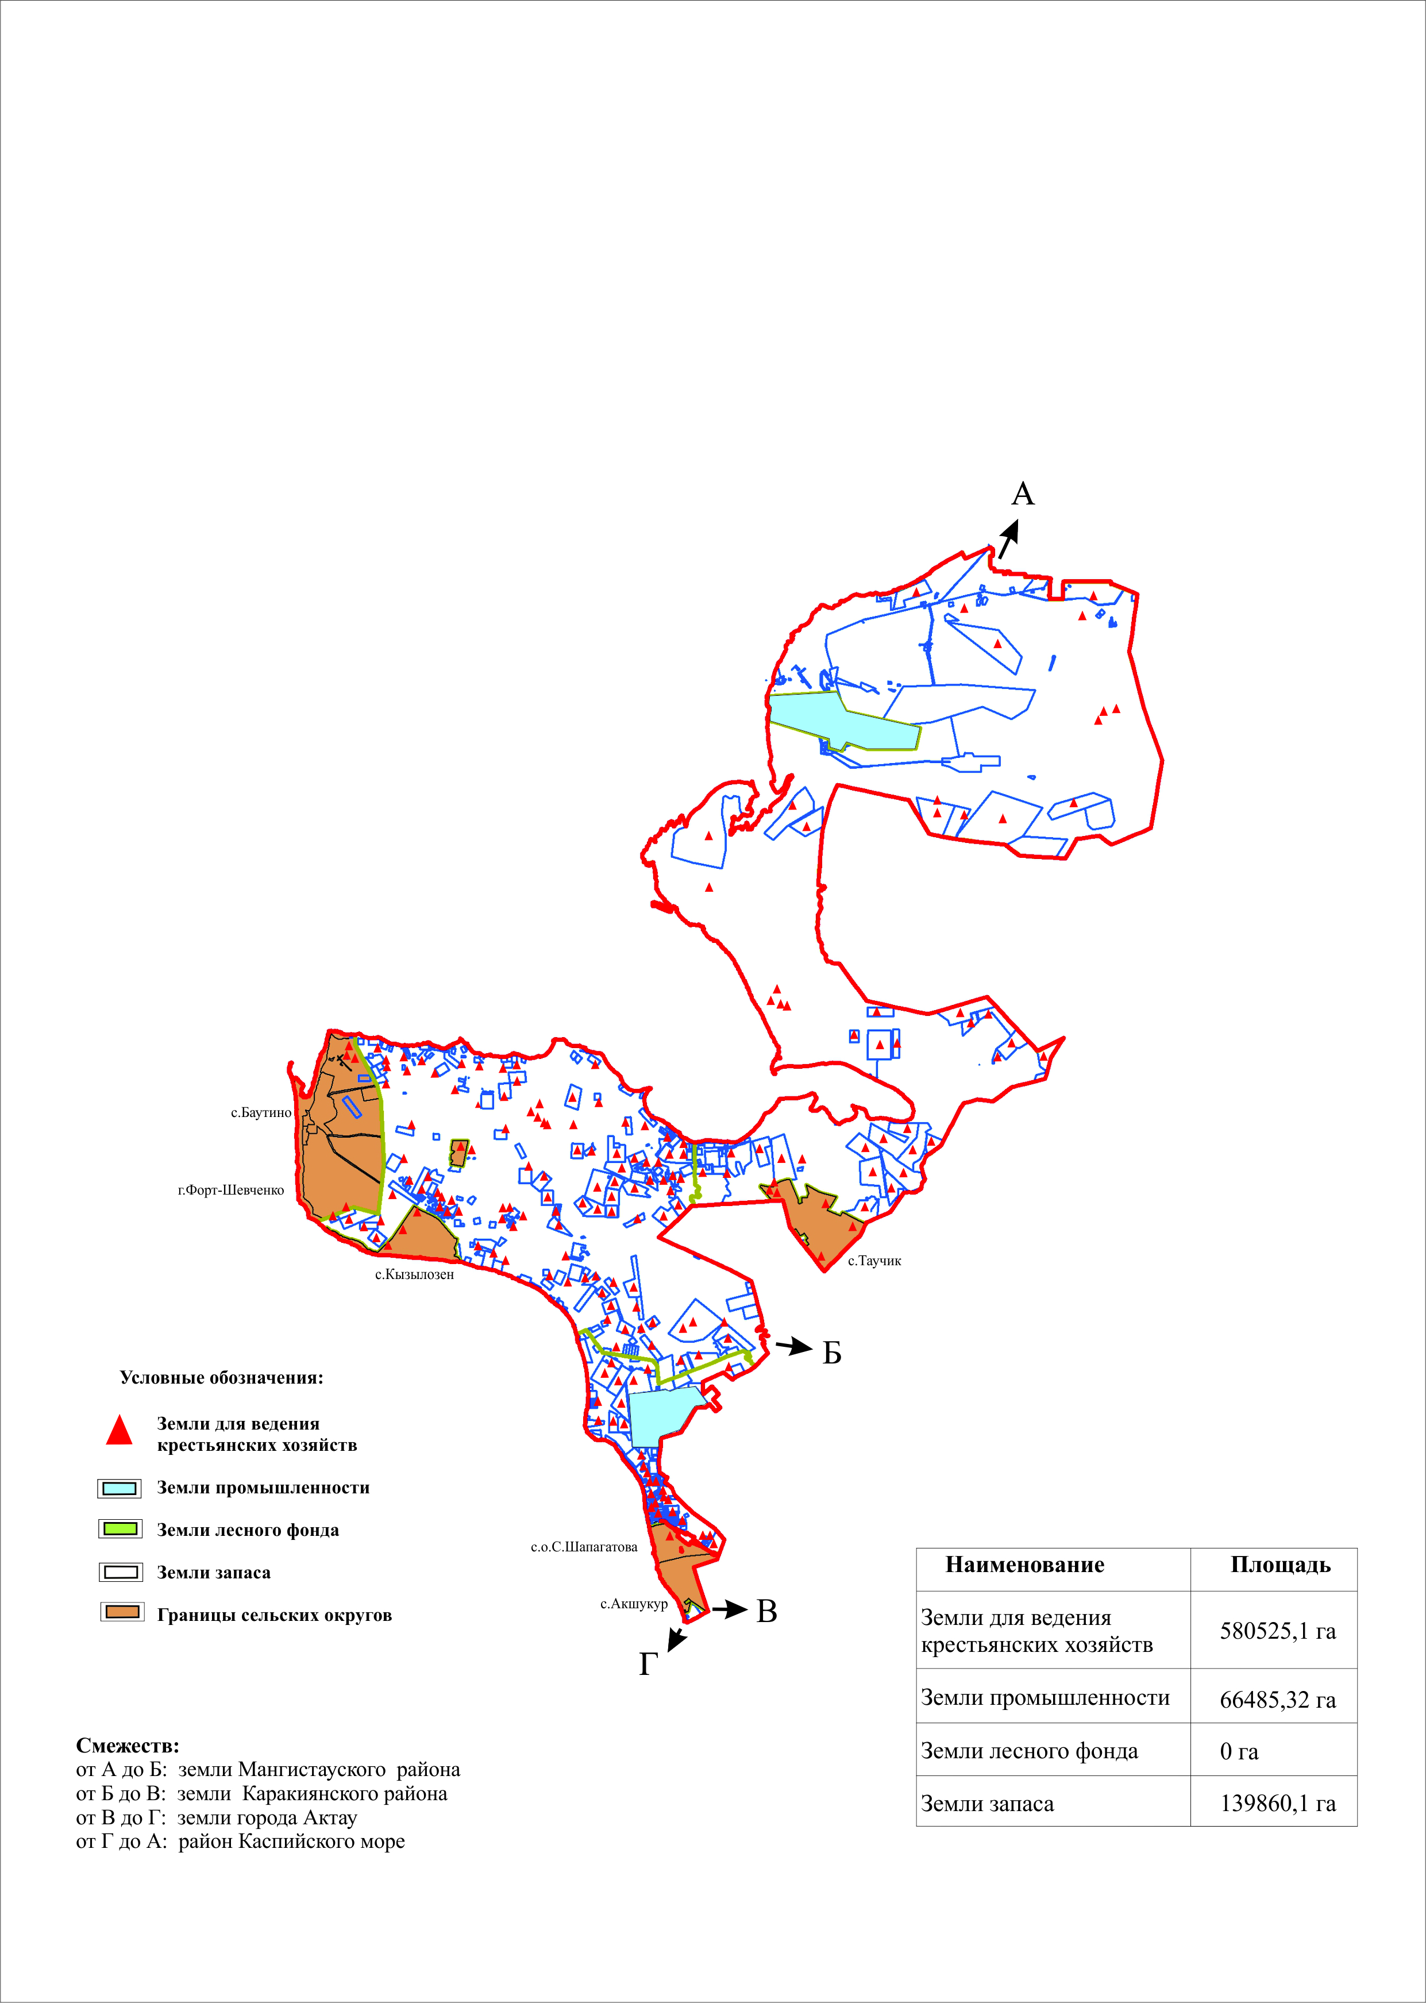

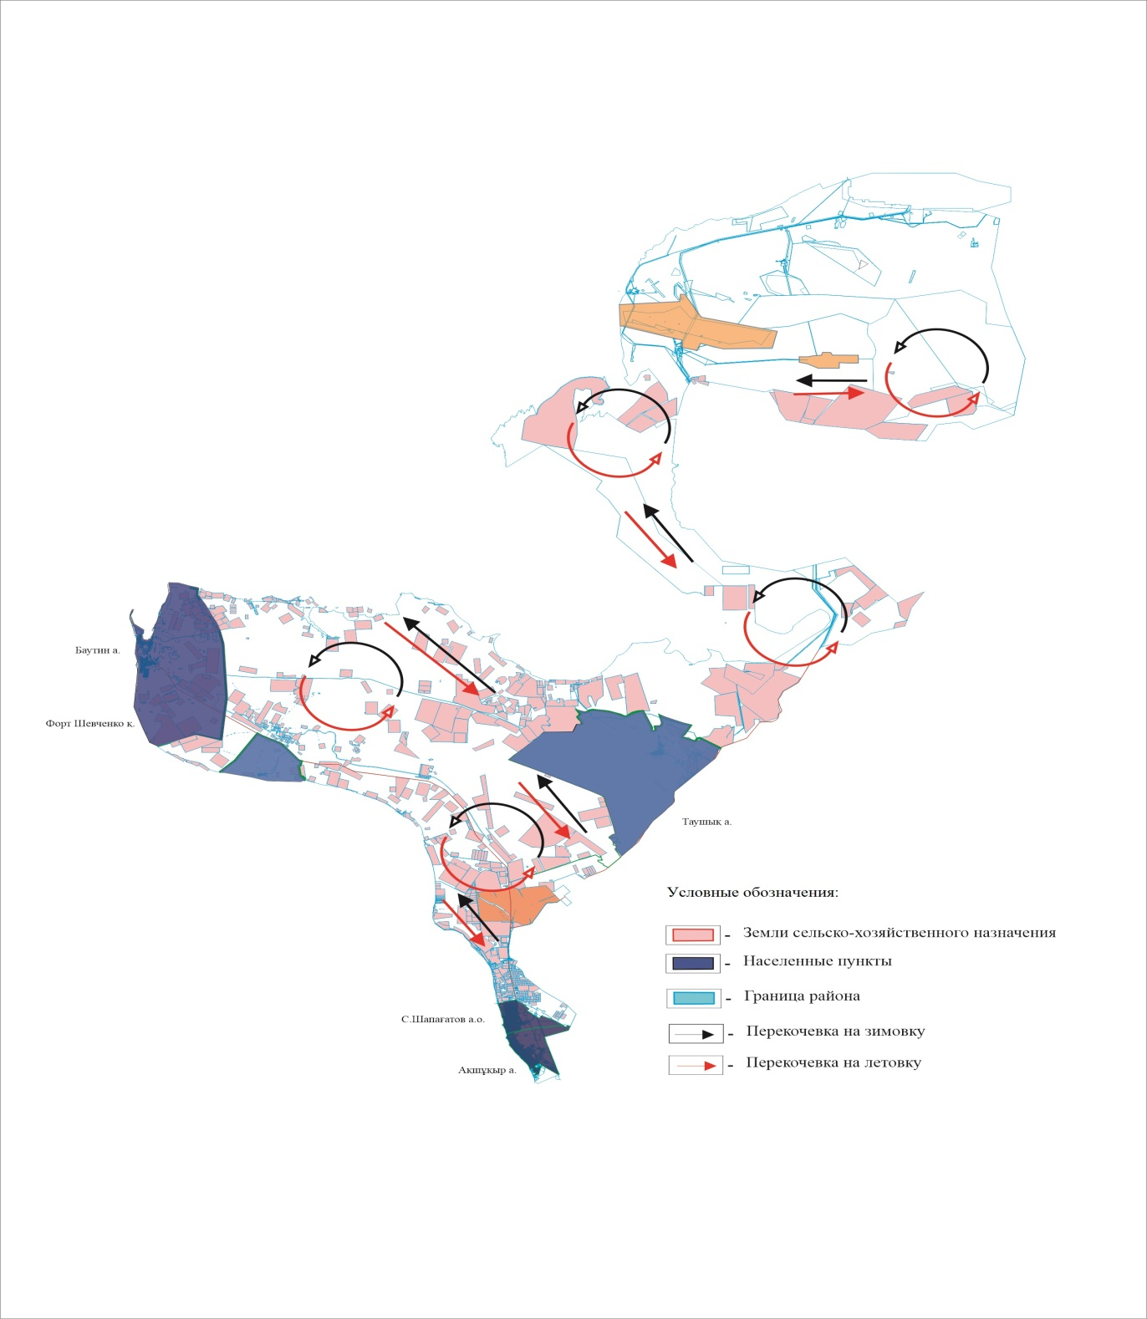

© 2012. РГП на ПХВ «Институт законодательства и правовой информации Республики Казахстан» Министерства юстиции Республики Казахстан

